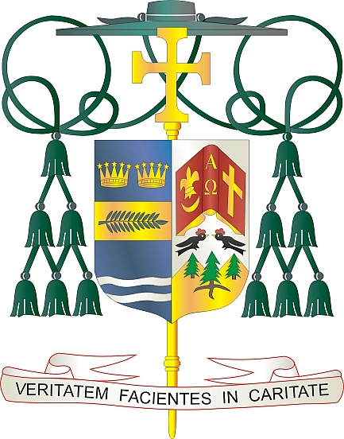

Office of  
THE BISHOP

9995 North Military Trail • P.O. Box 109650

Palm Beach Gardens, Florida 33410-9650

(561) 775-9595 Fax (561) 775-7035

## Diocese of Palm Beach

6 Desanm 2024

Chè sè ak frè nan Kris la:

​ Koleksyon anyèl pou Fon retrèt pou relijye yo se wikenn pwochen, 14/15 Desanm. Kanpay sa a enpòtan anpil, li benefisye plis pase 24,000 sè aje, frè ak prèt nan lòd relijye ki te sèvitè fidèl nan Legliz la.

Pifò ansyen relijye te travay anpil ane pou yon ti salè, sa ki te kite kominote relijye yo ak yon mank ekonomi pou pran retrèt. Ogmantasyon depans swen sante yo ak diminysyon revni yo fè defi a pi gran pou satisfè bezwen chak jou pou medikaman, asistans enfimyè ak lòt nesesite.

Depi 1988, evèk Katolik Ozetazini te òganize yon koleksyon pou abòde defisi nan fon retrèt nan mitan kominote relijye yo. Lajan ki soti nan koleksyon an ede kominote atravè peyi a pou yo vini a bezwen prèt, sè ak frè relijye ki aje yo.

Mwen rekonesan pou enpak fanm ak gason relijye sa yo te genyen sou wout lafwa nou. Sèvis fèm yo te enpakte Dyosèz nou an, enspire ak gide nou pandan n ap grandi nan lafwa. Kontribisyon w yo nan Fon retrèt pou relijye yo jwe yon wòl enpòtan nan bay sipò finansye ki nesesè yo. Anplis sipò finansye ou, tanpri kenbe tout fanm ak gason relijye sa yo nan lapriyè ou.

Avèk rekonesans pou sipò ou kap kontinye epi ak tout volonte lapriyè m, Se mwen menm

Sensèman nan Kris la,

​​​​​​​​​​​Monsenyè Gerald M. Barbarito

Evèk Palm Beach

**NÒT POU KIRE YO: LI OBLIGATWA POU OU PIBLYE LÈT SA A NAN BILTEN PAWAS LA KÒM YON MWATYE PAJ OUBYEN TOUT LÈT NAN YON PAJ ANTYE NAN  WEEKEND 7/8 DESANM 2024. KOLEKSYON AN AP FÈT 14/15 DESANM. OU BYENVINI TOU POU LI LÈT LA POU PAWASYEN YO, POSTE LÈT LA SOU REZO SOSYAL, AK SOU WEBSITE OU, ANPLIS AK ENPRIME LÈT NAN BILTEN AN.**